Возможности сервиса
«Nav-IN» - это навигатор внутри помещений и информационный сервис по объектам карты. Встроенная поисковая система поддерживает поиск по любому заданному атрибуту объекта.
Сервис позволяет находить объекты на карте, строить между ними маршруты, отслеживать свое местоположение в здании, выводить справочную информацию различных уровней вложенности по интересующим объектам.
Для ВГУЭС в сервис интегрированы следующие системы электронного кампуса университета:
- Система навигации и WiFi-геопозицонирования по кампусу
- Справочник сотрудников
- Телефонный справочник
- Учебное расписание преподавателей
Пользователи могут найти информацию по любому преподавателю, просмотреть его персональную страницу с фотографией и контактными данными; ознакомиться с расписанием проводимых им занятий.
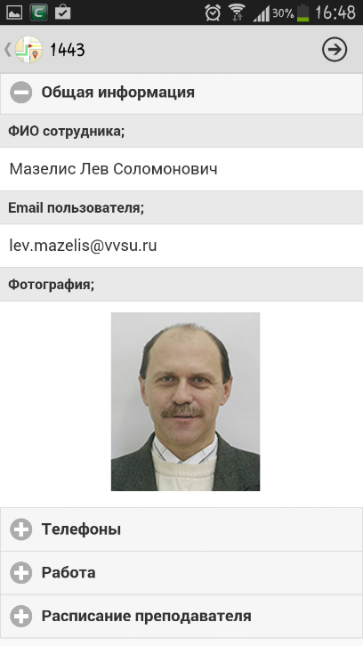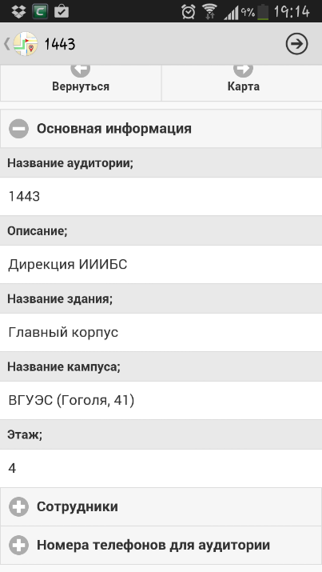

Кому пригодится этот сервис?
Любому посетителю кампуса.
Во ВГУЭС им пользуются и преподаватели, и абитуриенты, но основная аудитория – студенты. Только за период 31 августа/1 сентября 2014г. приложением воспользовались 144 пользователя, скачали с PlayMarket - 69 пользователей.

Метрические данные: где взять карту
За основу геосправочника может быть взят любой план, вплоть до эвакуационных или дизайнерских. Для ВГУЭС используется растровое изображение и векторный слой с объектами из ГИС-системы.
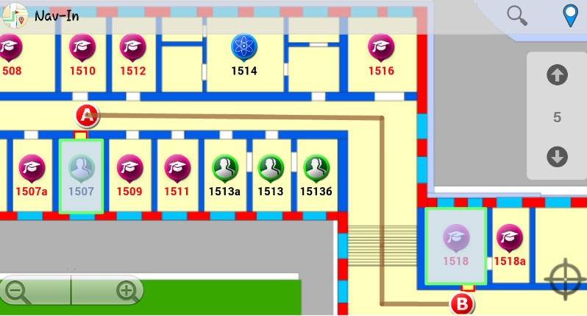

Атрибутивные данные: интеграция справочников
Система гибко интегрируется с информационными сервисами кампуса, импорт данных из них в систему автоматизирован. Справочники также могут быть заведены вручную через веб-сервис.

Wi-Fi позиционирование
В мобильной версии сервиса доступна опция позиционирования на карте здания по беспроводным сетям. Позиционирование и навигация осуществляется в режиме реального времени, при движении по кампусу.

Хочу протестировать! Где скачать?
Веб-сервис проекта «Nav-In» - http://maps.vvsu.ru, мобильная версия под Android доступна на Google Play.

